**新高考需求分析说明书**

项 目： 新高考

团 队： NBTeam

项目经理： 王笑

成 员：王笑 潘晓甜 崔孝丽 李璐瑶

日 期： 2020.10.15

目录

1. 引言 3

1.1编写目的 3

1.2系统概述 3

2. 目标系统描述 3

2.1组织结构与职责 3

2.2角色定义 4

2.3系统模块 4

2.3.1选专业模块 4

2.3.2找大学模块 5

2.3.3填志愿模块 5

3. . 目标系统功能需求分析 6

3.1功能需求分析 6

3.2系统用例图 6

4. 版本历史 7

5. . 附录 7

5.1权威信息与数据 7

5.2参考网站 8

# 引言

## 1.1编写目的

此需求说明书是为了让项目人员更好的了解新高考项目的需求，整个系统的功能架构，方便后期查询更改。

## 1.2系统概述

针对新高考政策的实行，我们对山东考生设计了新高考志愿填报辅助系统。以方便山东地区的考生能够利用此系统，充分了解往年各高校地区的分数及位次情况，可以更准确的根据自身情况进行定位，以增加自己被最好的院校专业录取的机会。系统主体包含专业查询、智能推荐、模拟填报志愿等功能。包括支持志愿导出为Excel文件等功能。

# 目标系统描述

## 2.1组织结构与职责

本系统主要有三大角色：系统管理员、考生、教师。系统管理员负责维护考生的信息和各院校和专业信息。考生可以对专业进行查询、模拟填报志愿、导出Excel文件。权威教师专门为考生提供在线答疑。新高考项目结构图如图2.1.1所示。

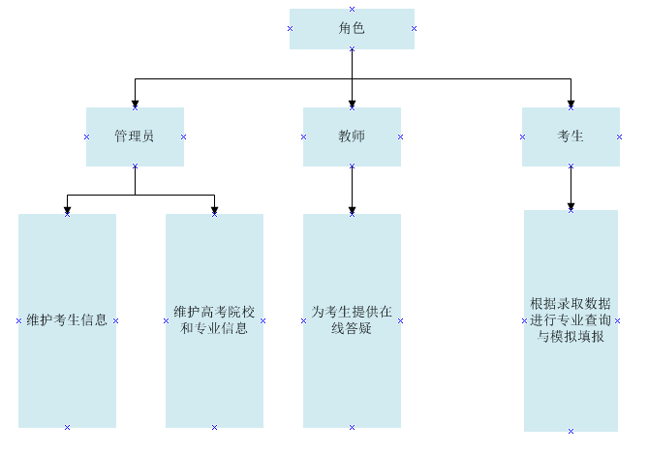

图2.1.1 新高考项目结构图

## 2.2角色定义

|  |  |  |
| --- | --- | --- |
| 编号 | 角色 | 职 责 |
| 01 | 管理员 | 维护考生信息  维护录取院校和专业信息 |
| 02 | 考生 | 根据高考数据进行专业查询和模拟填报 |
| 03 | 教师 | 为考生填报志愿提供在线答疑 |

## 2.3系统模块

### 2.3.1选专业模块

该模块用于为考生提供各院校往年录取的专业信息。考虑如下查询方式：按专业查询：专业名称（如软件工程）、是否一流专业、选科限制、（理科）近三年的分数线、录取位次、平均分。（其他：就业情况，排名、本/专科、民办/校企合作/中外合作）。按院校查询：院校名称、985、211、双一流、所在省、城市（区）。然后提供将专业数据添加到“专业收藏”的功能和添加到“我的志愿”功能。

### 2.3.2找大学模块

该模块提供各供较详细的大学信息供考生查询和参考。找大学模块原型界面如图2.3.2.1所示。

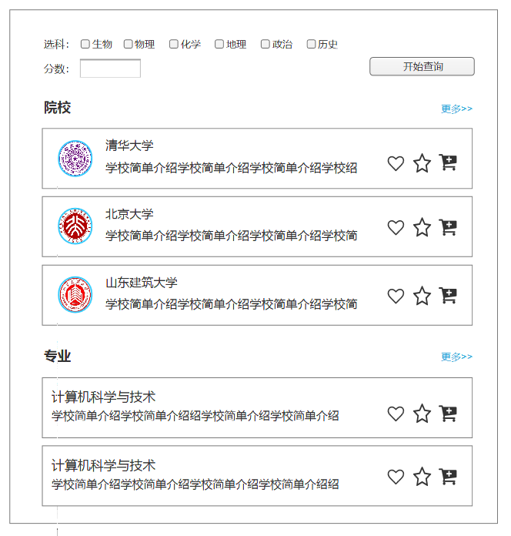

图2.3.2.1 找大学模块原型界面

### 2.3.3填志愿模块

该模块可分为“我的收藏”和“我的志愿”两部分。“我的收藏”可以将志愿暂时存到该模块，以供考生进一步考虑；而“我的志愿”是最终志愿是考生所选志愿的最终版，并且提供调整志愿顺序的功能。可在查志愿模块收藏喜欢的志愿（专业+院校），进入“我的志愿”栏目，可以对收藏的志愿按某列调整顺序或手工调整顺序，然后可以生成PDF文件或者直接打印。

# . 目标系统功能需求分析

## 3.1功能需求分析

本系统涉及的角色包括：管理员、考生、教师。其中管理员负责维护该系统的考生信息和院校和专业信息。考生可以根据自己情况查询专业或学校信息。按专业查询：专业名称（如软件工程）、是否一流专业、选科限制、（理科）近三年的分数线、录取位次、平均分。（其他：就业情况？排名、本/专科、民办/校企合作/中外合作）。按院校查询：院校名称、985、211、双一流、所在省、城市（区）。可以收藏自己喜欢的志愿（专业+院校），并且在我的志愿里可以自定义排序并导出志愿表。权威教师为考生提供高考志愿填报答疑。

管理员对应的用例主要包括：登录、注册、维护用户基本信息、维护院校及专业基本信息。考生包含的用例主要有：登录、注册、录入高考分数相关信息、收藏志愿、填报志愿。教师对应的用例只要包括：登录、接收考生疑问信息。

## 3.2系统用例图

根据上述参与者和用例之间的关系，绘制相关用例图。高考志愿辅助系统用例图如图3.2.1所示。

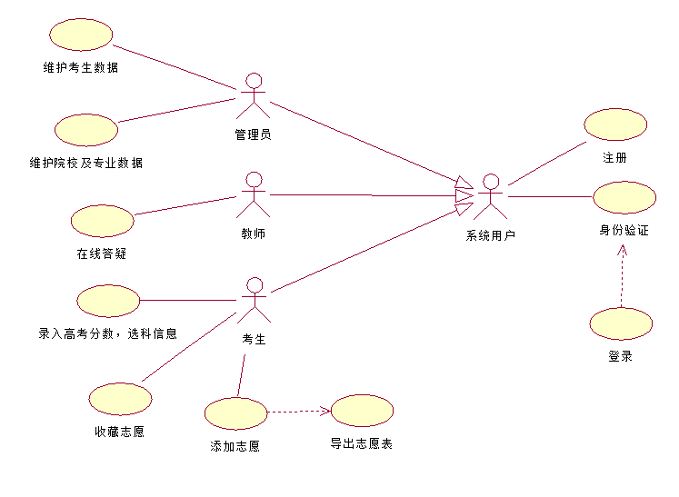

图 3.2.1 高考志愿辅助系统用例图

# 版本历史

|  |  |  |  |
| --- | --- | --- | --- |
| 版本号 | 日期 | 人员 | 说明 |

# . 附录

## 5.1权威信息与数据

1. 动漫视频：山东省2020年“新高考”问答：

<http://edu.shandong.gov.cn/art/2020/1/9/art_114775_8634265.html>

1. 山东省2020年高考政策30问：

<http://edu.shandong.gov.cn/art/2019/12/16/art_11992_8358324.html>

1. 山东省2020年普通高校招生考试录取政策和志愿填报百问百答（试用版）

<http://www.sdzk.cn/NewsInfo.aspx?NewsID=4590>

1. 2020年拟在山东招生普通高校专业（类）选考科目要求：

[http://xkkm.sdzk.cn/zy-manager-web/gxxx/selectAllDq#](http://xkkm.sdzk.cn/zy-manager-web/gxxx/selectAllDq)

1. 教育部：2019年全国高等学校名单

<http://gaokao.eol.cn/news/201906/t20190617_1664626.shtml>

1. 山东高考报名系统入口 http：//wsbm.sdzk.cn
2. 近三年普通高考本科普通批首次志愿录取情况统计表：

<http://www.sdzk.cn/NewsInfo.aspx?NewsID=4722>

## 5.2参考网站

1、教育部

2、山东省教育厅

3、山东省教育招生考试院

4、阳光高考

5、学信网

6、中国教育在线<http://www.eol.cn/>

7、慧志愿：<http://www.sdht.vip/>